DISNEYLAND

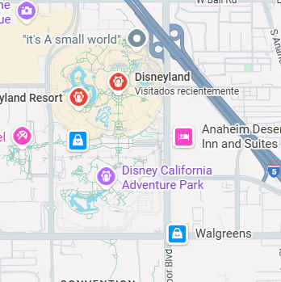
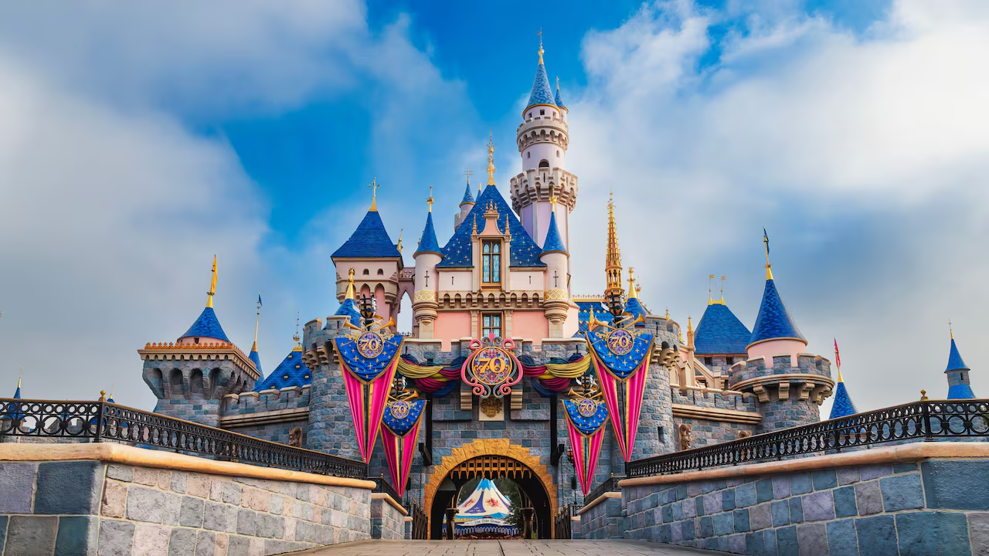
Salidas diarias
Vigencia:
mayo 01 - diciembre 10

Sitios a visitar
- Disney California Adventure Park
- Disneyland Park

DÍA 1 MEXICO – LOS ANGELES
Salida de México hacia el aeropuerto Internacional de Los Ángeles, traslado por su cuenta al Hotel seleccionado y Alojamiento.

DÍA 2 DISNEY CALIFORNIA ADVENTURE PARK
Tus cuentos favoritos de Disney y Pixar cobran vida antes tus propios ojos en este parque temático encantador que celebra el sueño Californiano con atracciones, entretenimiento y restaurantes asombrosos, incluyendo Cars Land, Pixar Pier, ¡y el completamente nuevo Avengers Campus!

DÍA 3 DISNEYLAND PARK
Visita el Parque Temático original de Walt Disney y celebra los mundos de ayer, de mañana y de fantasía, con atracciones clásicas, entretenimiento deslumbrante y momentos mágicos que duran toda la vida.

DÍA 4 DISNEY CALIFORNIA ADVENTURE PARK O DISNEYLAND PARK
Tendrás un tercer día para repetir cualquiera de los dos parques de Disney de acuerdo tu interés. Sigue disfrutando de la magia.
DÍA 5 LOS ANGELES – MÉXICO
Traslado por tu cuenta al aeropuerto de Los Ángeles, para regresar a México desde, Fin de nuestros servicios.
Hotel Previsto
Ciudad | Turista  Hotel 3*
Anaheim | Clarion Hotel Anaheim

Incluye
- 4 noches de hospedaje en el hotel seleccionado
- 3 días de pase Disneyland Parks Opción básico
- Asistencia de Viajero
- Mochila

No Incluye
- Tickets aéreos
- Gastos personales
- Todo lo no especificado en Incluye

Costo desde por persona
Sgl $1,045.00 usd
Dbl $779.00 usd
Tpl $699.00 usd
JR $499.00 usd
Mnr $479.00 usd

